3. Бит – минимальной единицы хранения информации

Байт - минимальная адресуемая единица хранения информации

4. 1 бит может принимать значения либо 0, либо 1

5. В одном байте содержится 8 битов

|  |  |  |
| --- | --- | --- |
| **Десятичная** | **Двоичная** | **Шестнадцатеричная** |
| 0 | 00000000 | 0 |
| 1 | 00000001 | 1 |
| 2 | 00000010 | 2 |
| 3 | 00000011 | 3 |
| 4 | 00000100 | 4 |
| 5 | 00000101 | 5 |
| 6 | 00000110 | 6 |
| 7 | 00000111 | 7 |
| 8 | 00001000 | 8 |
| 9 | 00001001 | 9 |
| 10 | 00001010 | A |
| 11 | 00001011 | B |
| 12 | 00001100 | C |
| 13 | 00001101 | D |
| 14 | 00001110 | E |
| 15 | 00001111 | F |
| 16 | 00010000 | 10 |
| 17 | 00010001 | 11 |
| 18 | 00010010 | 12 |
| 19 | 00010011 | 13 |
| 20 | 00010100 | 14 |

15.

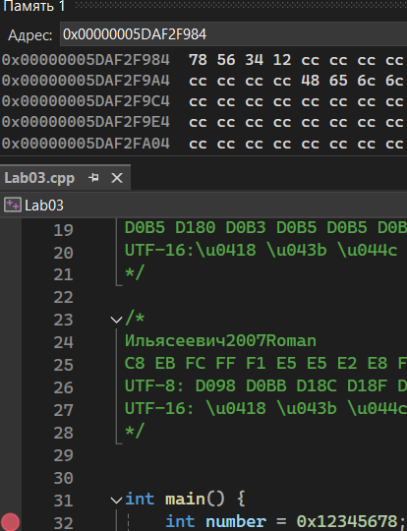



16.

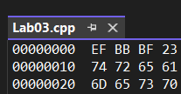



EF BB BF так представляется маркер последовательности байтов в UTF-8

17.

Разница между строчными и прописными буквами составляет 0x20 (32 символа)

18.

Алгоритм перевода прописной буквы в строчную для символов в кодировке Windows-1251 можно описать следующим образом:

1. **Начало**
2. **Получение кода символа**
3. **Проверка диапазона** (0xC0 до 0xDF)
4. **Вычисление разницы** (Разница между кодами прописных и строчных букв в Windows-1251 составляет 0x20)
5. **Преобразование**
6. **Получение символа**
7. **Конец**

Ответы:

1. **Таблицы** **кодировки** - **таблицы**, где каждому символу, буквам, цифрам, а также специальным знакам присвоен уникальный номер - код символа
2. ASCII (American Standard Code for Information Interchange) — американский стандартный код для обмена информацией.

ASCII — 8-битная кодировка для представления десятичных цифр, латинского и национального алфавитов, знаков препинания и управляющих символов

1. Юникод – стандарт кодирования символов, позволяющий представить знаки почти всех письменных языков, состоит из 2х разделов

UCS – universal character set (универсальный набор символов); − UTF – Unicode transformation format (семейство кодировок).